项目名称：LCS实时通讯软件
文档编号：1.0

LCS实时通讯软件
项目概要设计

总页数 | 18 | 正文 | 15 | 附录 | 0 | 生效日期 | 2022/8/24
编制 |  |  |  | 批准

修 改 履 历

修改编号 | 日期 | 修改人 | 版本号 | 修改内容
1 | 8-24 | 刘乐也 | 0.1 | 创建
2 | 8-24 | 李沄澺 | 0.2 | 修改

目 录
1 文档概述 4
1.1 文档目的和范围 4
1.2 术语/缩略语 4
1.3 参考文档 4
2 系统结构图.........................................................................................................................................................4
2 模块概述 4
2.1 模块功能定义 4
2.2 模块结构 5
2.3 模块动作时序 6
3 接口说明 6
3.1 数据结构定义 6
3.2 函数 7
3.2.1 模块间接口函数 7
3.2.2 模块内接口函数 12

文档概述

文档目的和范围
本项目来自于北京理工大学学生在计算机基础上所实践并提升能力的训练计划，目的是在Linux系统下制作一个局域网内的聊天软件。由于Linux操作系统是C语言所编译的，所以对不同架构的CPU都有着良好的兼容性。另外，本项目是建立在QT软件上，因为QT是个简单易用的开发框架的软件。所以，在Linux操作系统下开发QT项目能减小解决所要面对的接口问题。由于本项目所实现的是局域网聊天技术，成本较低，而且覆盖的区域面积较小，适合使用在学校之类的地方。
本项目所涉及的关键技术有TCP/IP协议通讯、数据库Sqlite、QT图形开发工具、Socket“套接字”、MD5等。本报告将详细介绍我在LCS项目中所负责的开发制作过程。

术语/缩略语
序号 | 术语/缩略语 | 说明
1 | Qt | Qt 是一种函数库是用来帮助制作图形交互界面的。
2 | Socket | Socket 又称"套接字"，应用程序通常通过"套接字"向网络发出请求或者应答网络请求。
3 | MySQL | MySQL 是一种关系数据库管理系统，关系数据库将数据保存在不同的表中。

参考文档
序号 | 文档名 | 作者 | 时间 | 版本
1 | 结合测试-LCS-5组.xlsx | 东软集团股份有限公司 | 2022/8/15 | 0.8.0-0.0.0
2 | 需求跟踪矩阵-LCS-5组.xls | 东软集团股份有限公司 | 2022/8/15 | 0.8.0-0.0.0

系统结构图
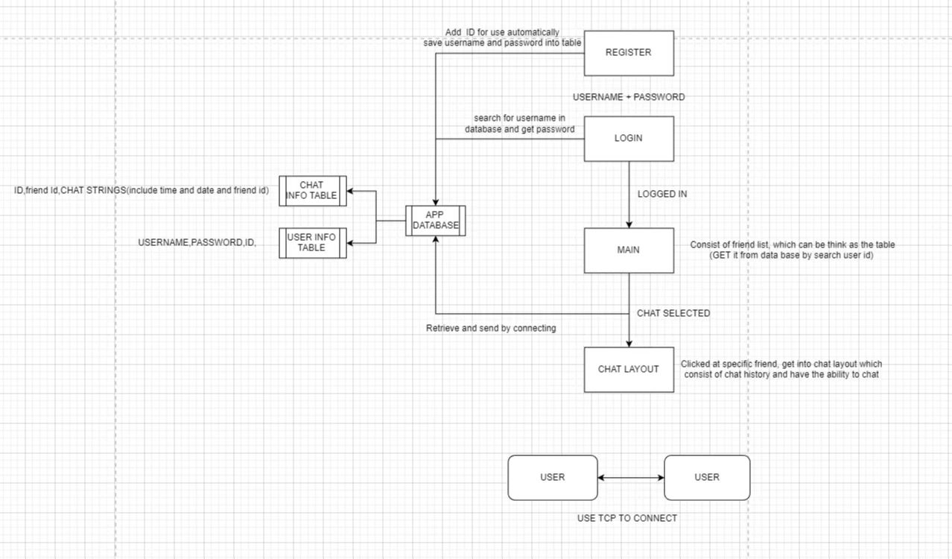

模块概述

模块功能定义
序号 | 模块 | 功能点 | 功能点详细内容
1 | 登录模块 | 校验用户输入字符串 | 验证用户输入的帐号密码是否合法
2 |  | 传送数据到服务端 | 将用户填写的数据从客户端提交到服务端
3 |  | 返回匹配结果 | 返回结果：0,1,2,3。0表示成功；1表示用户名不存在；2表示密码错误；3表示重试。
4 |  | 密码显示 | 将原本加密的密码通过鼠标显现出来。
5 |  | 自动登录 | 在设备上设置自动登录功能，待再次开启时便会自动登录。
6 |  | 记住密码 | 在设备中保存用户密码。
7 | 注册模块 | 校验用户输入字符串 | 验证用户输入的注册内容是否合法
8 |  | 传送数据到服务端 | 将用户填写内容客户端提交到服务端
9 |  | 验证注册ID | 如果用户ID已经被注册，则不允许注册，提示用户改变ID
10 |  | 存储到数据库 | 如果允许注册，则存储入数据库，返回注册成功
11 |  | 双重密码确认 | 验证用户所输入的密码是否相同。
12 |  | 返回匹配结果 | 返回结果：0,1,2,3。0表示成功；1表示用户名不存在；2表示密码错误；3表示重试。
13 |  | 返回登录页面 | 回到登录界面中。
14 | 主窗口 | 好友列表 | 通过连接服务器显示在线用户的ID，
15 |  | 输入用户ID查找用户 | 通过连接数据库查找用户并且更新表的显示
16 |  | 深夜模式 | 用户可点击按钮进行界面色调更换
17 |  | 删除功能 | 删除所选择的好友，删除结果：0表示确认删除；1表示取消。
18 | 聊天窗 | 聊天记录 | 显示用户与用户之间的聊天记录。
19 |  | 传送文件 | 能传送文件到另一个用户并保存到绝对路径中。
20 |  | 传送图片或视频 | 能传送后缀名为图片和视频的文件。
21 |  | 字体调节 | 能够将所要发送的文字进行修改成粗体、斜体、横线。
22 |  | 更换文字颜色 | 用户能够更换字体颜色
23 | 服务器
24

模块结构
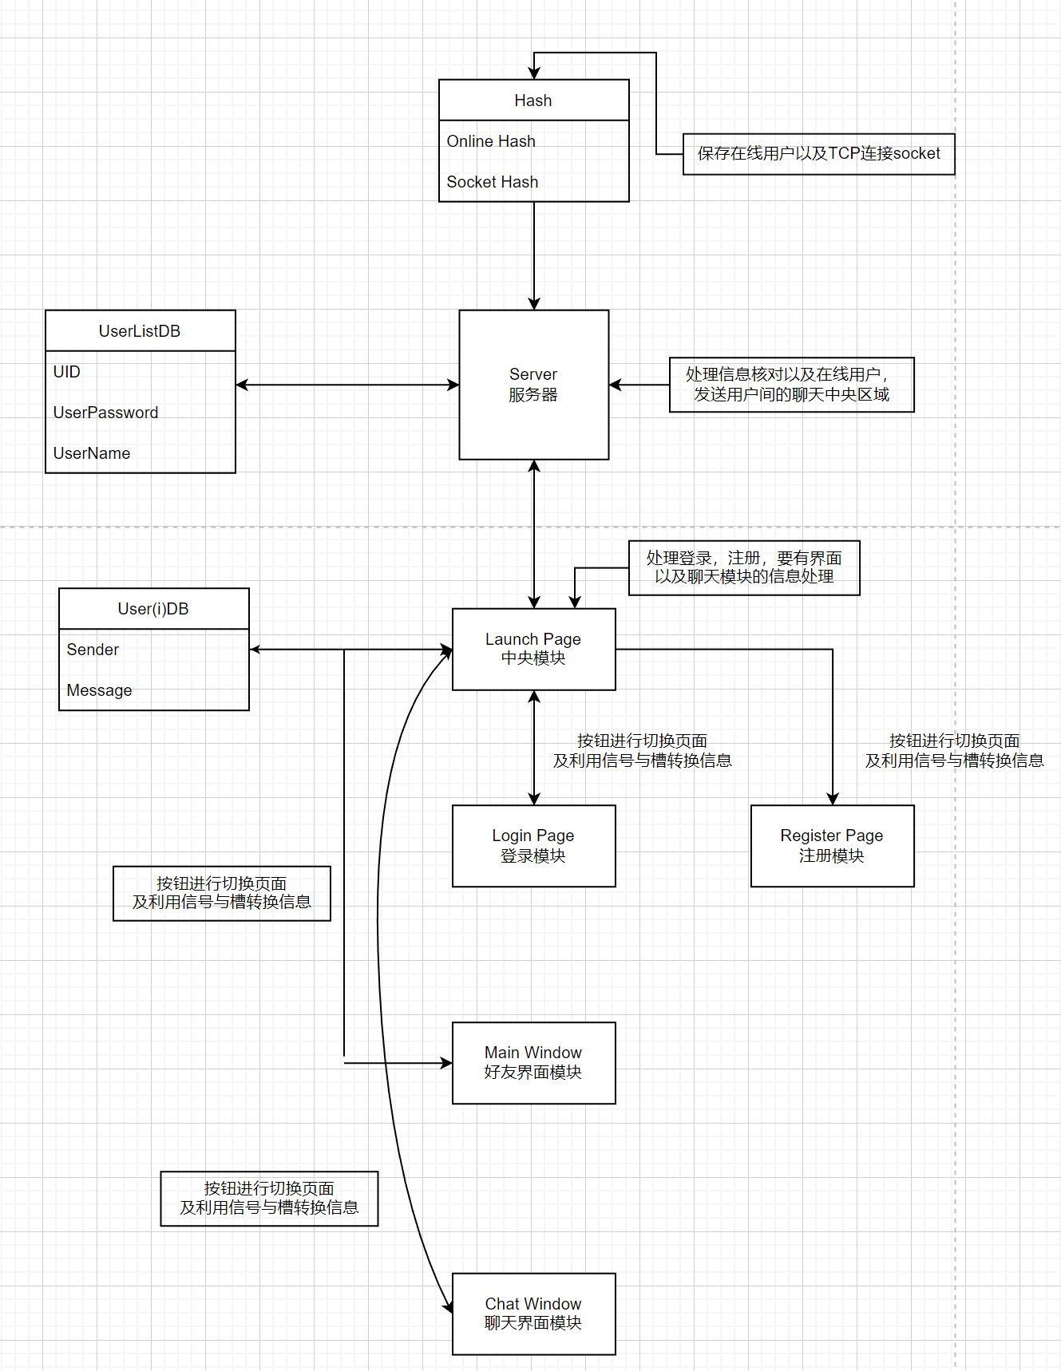

模块动作时序
序号 | 文档名 | 作者 | 时间 | 版本
1 | 人员分工表-LCS-5组.xls | 东软集团股份有限公司 | 2022/8/15 | 0.8.0-0.0.0
2 | 需求跟踪矩阵 | 东软集团股份有限公司 | 2022/8/15 | 0.8.0-0.0.0

接口说明

数据结构定义
给出模块所用数据结构的说明，以及全局变量和宏常量。
typedef strcut tagUSER_t
{
char acUserID[25];//用户ID
char acNickName[50];//昵称,默认为字符串（“新用户”）
char acPasswd[16];//密码
int iState;//登录状态
}stUser;

typedef strcut tagMAIL_t
{
char acEmailID[25];//邮件标识ID
char acTitle[50];//邮件标题
char acContent[50];//邮件内容
int iType;//邮件类型reserved/send/receive/copy/draft/…
int iState;//0保留/1已经读过/2未读过/3已经回复/4未回复/…
char acSendTargetID[500];//多个收件人ID串，以分号作为分隔符
char acCopyTargetID[500];//多个目标用户ID串，以分号作为分隔符
char acEmailTime[20];//邮件发送时间/接收时间/草稿保存时间/邮件回复时间
int iEmailSize;//邮件内容大小;注意取值范围0-1MB
char acAttachedFilePath[50];//多个附件存放路径字符串，以分号作为分隔符；
char acUserID[25];//发件人ID(邮件撰写者)
}stMail;

typedef struct tagFILE_t
{
char* emailId;
char* title;
char* target;
char* time;
}FileName;

函数

模块间接口函数

Send
函数名 | Send
功能概要 | 发送
记述形式 | int Send (int socket_fd ,char* pcBuffer)
参数
类型 | 变量名 |  | I/O | 说明
int | socket_fd |  | I | 套接字标示符
char* | pcBuffer |  | I | 缓冲区
返回值 | 类型 | Int | 说明
返回值 | 值 | 0 | 发送成功
返回值 | 值 | 1 | 发送失败

Receive
函数名 | Receive
功能概要 | 接收
记述形式 | int Receive (int socket_fd ,char* pcBuffer)
参数
类型 | 变量名 |  | I/O | 说明
int | socket_fd |  | I | 套接字标示符
char* | pcBuffer |  | I | 缓冲区
返回值 | 类型 | Int | 说明
返回值 | 值 | 0 | 接收成功
返回值 | 值 | 1 | 接收失败

模块内接口函数

CheckLoginInput

函数名 | CheckLoginInput
功能概要 | 检查用户输入的账号密码时候是否合法（客户端，模块内）
记述形式 | int CheckLoginInput (char *pcUserID, char* pcPasswd)
参数
类型 | 变量名 |  | I/O | 说明
char* | pcUserID |  | I | 账户
char* | pcPasswd |  | I | 密码
返回值 | 类型 | int | 说明
返回值 | 值 | 0 | 输入合法
返回值 | 值 | 1 | 账户含有非法字符
返回值 | 值 | 2 | 密码不合法(长度或非法字符)

CheckRegisterInput
函数名 | CheckRegisterInput
功能概要 | 检查用户输入注册信息是否正确（客户端，模块内）
记述形式 | int CheckRegisterInput (tagUSER_t *registerInfo)
参数
类型 | 变量名 |  | I/O | 说明
tagUSER_t * | registerInfo |  | I | 用户注册的信息
返回值 | 类型 | int | 说明
返回值 | 值 | 0 | 输入全部合法
返回值 | 值 | 1 | 注册信息不合法

CheckUserIdExist
函数名 | CheckUserIdExist
功能概要 | 调用socket函数判断是用户名是否存在（客户端，模块内）
记述形式 | int CheckUserIdExist (char *pcUserId)
参数
类型 | 变量名 |  | I/O | 说明
char* | pcUserId |  | I | 用户ID
返回值 | 类型 | int | 说明
返回值 | 值 | 0 | 已经被注册
返回值 | 值 | 1 | 未被注册

GetNewMail
函数名 | GetNewMail
功能概要 | 获取未读邮件信息
记述形式 | Int GetNewMail(stMail * pstNewMail)
参数
类型 | 变量名 |  | I/O | 说明
stMail * | pstNewMail |  | O | 新邮件信息
返回值 | 类型 | Int | 说明
返回值 | 值 | 0 | 获取成功
返回值 | 值 | 1 | 无新邮件
返回值 | 值 | 2 | 通信失败

GetLocalMail
函数名 | GetLocalMail
功能概要 | 获取邮件信息
记述形式 | Int GetLocalMail (stMail *pstDraftMail,char* pcMailPath)
参数
类型 | 变量名 |  | I/O | 说明
stMail * | pstDraftMail |  | O | 草稿邮件信息
char* | pcMailPath |  | I
返回值 | 类型 | Int | 说明
返回值 | 值 | 0 | 获取成功
返回值 | 值 | 1 | 获取失败

SearchMail
函数名 | SearchMali
功能概要 | 搜索邮件信息
记述形式 | Int SearchMali (stMail *pstMail,char*pcKey,char* pcCondition)
参数
类型 | 变量名 |  | I/O | 说明
stMail * | pstMail |  | O | 邮件信息
char* | pcKey |  | I | 搜索关键字
char* | pcCondition |  | I | 搜索条件
返回值 | 类型 | Int | 说明
返回值 | 值 | 0 | 获取成功
返回值 | 值 | 1 | 获取失败

SendMail
函数名 | SendMali
功能概要 | 发送邮件
记述形式 | IntSendMali(char*pcUid,char*pcToUid,char*pcContent,char*pcAttach,int iSendType)
参数
类型 | 变量名 |  | I/O | 说明
char* | pcUid |  | I | 发件者id
char* | pcToUid |  | I | 接收者id
char* | pcContent |  | I | 邮件内容
char* | pcAttach |  | I | 附件路径
int | iSendType |  | I | 发送方式
返回值 | 类型 | Int | 说明
返回值 | 值 | 0 | 发送成功
返回值 | 值 | 1 | 发送失败

GetAllMail
函数名 | GetAllMali
功能概要 | 接收所有邮件
记述形式 | Int GetAllMali (char* pcUid,char* pcRecvMailPath)
参数
类型 | 变量名 |  | I/O | 说明
char* | uId |  | I | 收件者id
char* | recvMailPath |  | I | 接收邮件的路径
返回值 | 类型 | Int | 说明
返回值 | 值 | 0 | 接收到了邮件
返回值 | 值 | 1 | 没有接收到邮件

DeleteMail
函数名 | DeleteMali
功能概要 | 删除邮件
记述形式 | Int DeleteMali (int iType,char* pcMailPath,char * pcSql)
参数
类型 | 变量名 |  | I/O | 说明
int | iType |  | I | O删除本地，  1删除服务器端
char* | pcMailPath |  | I | 本地邮件的路径
char* | pcSql |  | I | 数据库执行语句
返回值 | 类型 | Int | 说明
返回值 | 值 | 0 | 删除邮件成功
返回值 | 值 | 1 | 删除邮件失败

ViewSingleMail
函数名 | ViewSingleMali
功能概要 | 查看邮件
记述形式 | Int ViewSingleMali (char* pcMailPath，stMail * pstMail)
参数
类型 | 变量名 |  | I/O | 说明
char* | pcMailPath |  | I | 本地邮件的路径
stMail * | pstMail |  | O | 输出邮件信息
返回值 | 类型 | Int | 说明
返回值 | 值 | 0 | 打开邮件成功
返回值 | 值 | 1 | 打开邮件失败

DownloadAttachedFile
函数名 | DonwloadAttachedFile
功能概要 | 下载附件
记述形式 | Int DonwloadAttachedFile (char* pcMailId,char* pcAttachPath)
参数
类型 | 变量名 |  | I/O | 说明
char* | pcMailId |  | I | 邮件的id
char* | pcAttachPath |  | I | 本地邮件的路径
返回值 | 类型 | Int | 说明
返回值 | 值 | 0 | 下载附件成功
返回值 | 值 | 1 | 下载附件失败

AddContact
函数名 | AddContact
功能概要 | 添加联系人
记述形式 | Int AddContact (char* pcUserId,char* pcContactId)
参数
类型 | 变量名 |  | I/O | 说明
char* | pcUserId |  | I | 用户id
char* | pcContactId |  | I | 联系人id
返回值 | 类型 | Int | 说明
返回值 | 值 | 0 | 添加成功
返回值 | 值 | 1 | 添加失败

DeleteContact
函数名 | DeleteContact
功能概要 | 删除联系人
记述形式 | Int DeleteContact (char* pcUserId,char* pcContactId)
参数
类型 | 变量名 |  | I/O | 说明
char* | pcUserId |  | I | 用户id
char* | pcContactId |  | I | 联系人id
返回值 | 类型 | Int | 说明
返回值 | 值 | 0 | 删除成功
返回值 | 值 | 1 | 删除失败

OpenMysql
函数名 | OpenMysql
功能概要 | 打开与数据库连接(服务端)
记述形式 | int OpenMysql ()
参数
类型 | 变量名 |  | I/O | 说明
返回值 | 类型 | Int | 说明
返回值 | 值 | 0 | 打开数据库成功
返回值 | 值 | 1 | 打开失败

CloseMysql
函数名 | CloseMysql
功能概要 | 关闭与数据库连接(服务端)
记述形式 | void CloseMysql ()
参数
类型 | 变量名 |  | I/O | 说明
返回值 | 类型 | Void | 说明
返回值 | 值

ExecSql
函数名 | ExecSql
功能概要 | 执行sql语句(服务端)
记述形式 | int ExecSql (char *sqltext)
参数
类型 | 变量名 |  | I/O | 说明
Char * | sqltext |  | I | Sql查询字符串
返回值 | 类型 | Int | 说明
返回值 | 值 | 0 | 查询成功
返回值 | 值 | 1 | 查询失败

GetNextRowData
函数名 | GetNextRowData
功能概要 | 取出表中的下一条数据
记述形式 | MYSQL_ROW GetNextRowData (MY_SQL_RES *res_ptr)
参数
类型 | 变量名 |  | I/O | 说明
MY_SQL_RES* | res_ptr |  | I | 数据表地址
返回值 | 类型 | MYSQL_ROW | 说明
返回值 | 值 | MYSQL_ROW | 传出一行数据

SelectTableData
函数名 | SelectTableData
功能概要 | 获取表数据
记述形式 | MYSQL_RES* SelectTableData (char *sqltext)
参数
类型 | 变量名 |  | I/O | 说明
char * | sqltext |  | I | 连接字符串
返回值 | 类型 | MYSQL_ROW | 说明
返回值 | 值 | MYSQL_RES* | 数据表地址

FreeMemoryData
函数名 | FreeMemoryData
功能概要 | 释放内存
记述形式 | Void FreeMemoryData (MY_SQL_RES *res_ptr)
参数
类型 | 变量名 |  | I/O | 说明
MY_SQL_RES* | res_ptr |  | I | 表存储地址
返回值 | 类型 | Void | 说明
返回值 | 值

